**КУЛЬТУРА БУРЯТИИ**

[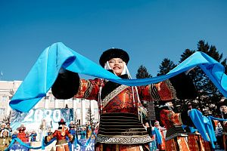](https://бурятия100.рф/upload/resize_cache/iblock/a62/1200_1200_1/adkl3urrl7sz0zo7r3e23rpa346nwo3r.jpg)[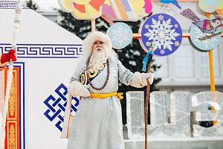](https://бурятия100.рф/upload/resize_cache/iblock/6b1/1200_1200_1/7roz6cymkzncfwynwecmx3sk9ne8lwex.jpg)[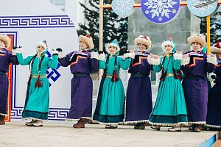](https://бурятия100.рф/upload/resize_cache/iblock/abd/1200_1200_1/9nvpqulf1icns8lma13t8fakhb0prmr1.jpg)[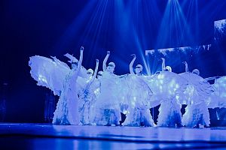](https://бурятия100.рф/upload/resize_cache/iblock/0b4/1200_1200_1/mcifhnw48fca1s9qrshsif3zjtnvmp3s.jpg)[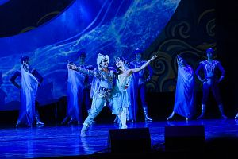](https://бурятия100.рф/upload/resize_cache/iblock/33f/1200_1200_1/qtous1fmmggva9zftfjy1jlwsx3nk6ot.jpg)[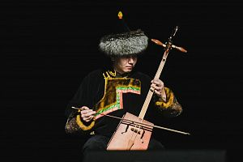](https://бурятия100.рф/upload/resize_cache/iblock/066/1200_1200_1/y3tdbjvr22phfg5qwptp7zw3z565dec6.jpg)[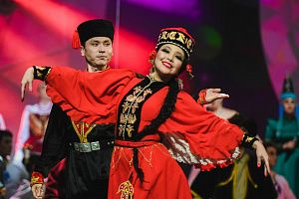](https://бурятия100.рф/upload/resize_cache/iblock/e72/1200_1200_1/01z8mfz710ftt4w1gekg4mmmwislsg93.jpg)[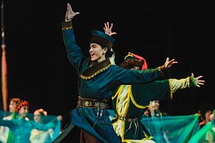](https://бурятия100.рф/upload/resize_cache/iblock/bb4/1200_1200_1/kocwcrfk2gqvm2j8tmwlg3prbhehcmqt.jpg)[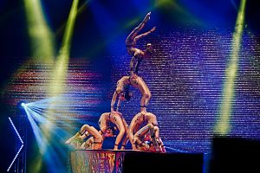](https://бурятия100.рф/upload/resize_cache/iblock/6ba/1200_1200_1/rs05hzjw7mlarx3efvhppm28a8szynnj.jpg)[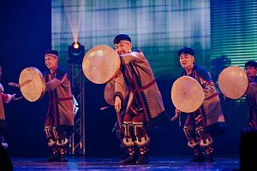](https://бурятия100.рф/upload/resize_cache/iblock/62a/1200_1200_1/28nyxzvlj5n45u19g34a50l3rujqsqh1.jpg)[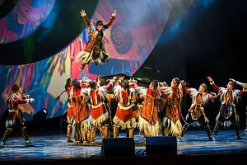](https://бурятия100.рф/upload/resize_cache/iblock/4bc/1200_1200_1/kjitev97ckmnkim6rfwnc0dl3mcob2fb.jpg)[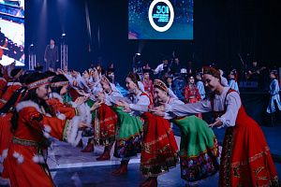](https://бурятия100.рф/upload/resize_cache/iblock/609/1200_1200_1/vwyzacl584j223ji9ogrih95hzlqhvi5.jpg)[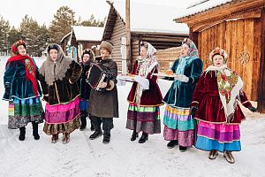](https://бурятия100.рф/upload/resize_cache/iblock/38a/1200_1200_1/dbx2xyqxlmwqc8z1lv4cnldjbgakh6g6.jpg)[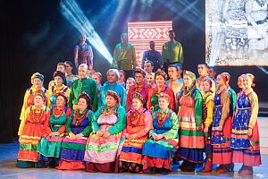](https://бурятия100.рф/upload/resize_cache/iblock/b57/1200_1200_1/592hv8sfynf3aceakg2jo6a063ha11pi.jpg)[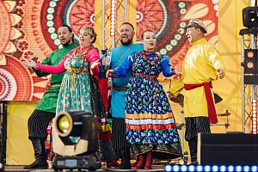](https://бурятия100.рф/upload/resize_cache/iblock/f0e/1200_1200_1/ebchz0fputurhxeu3mw0mckbj5pg1pj8.jpg)[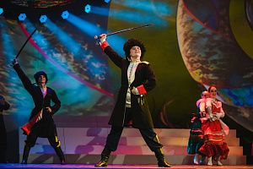](https://бурятия100.рф/upload/resize_cache/iblock/c93/1200_1200_1/gvvo1qz2ginfpqr8muqc6rnvlx5upu5k.jpg)[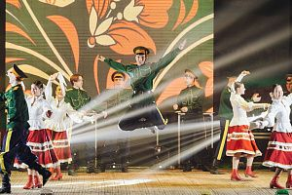](https://бурятия100.рф/upload/resize_cache/iblock/704/1200_1200_1/zj61nl8m3at5p2svpz81qd1qm8r3jj81.jpg)[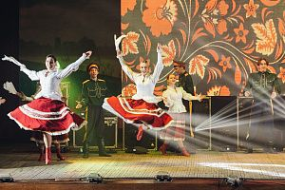](https://бурятия100.рф/upload/resize_cache/iblock/fa3/1200_1200_1/lxu280ef5p0jjflrryqi2o70hwfwfy0g.jpg)

Культура Бурятии представляет собой соединение культур народов Азии и Европы, формирование которой шло параллельно с развитием устоев общественной жизни в Забайкалье. Свой вклад в эту культуру внесли многие племена и народы, на протяжении тысячелетий сменявшие друг друга на этой территории.

Одним из интереснейших пластов культуры Бурятии является культура его коренного народа – бурят. Огромный пласт культуры принадлежит буддизму и буддийской традиции, принесенной в Бурятию из Тибета и Монголии. К этому пласту относится буддийское учение, включающее философию, тибетскую медицину, астрологию, буддийскую живопись. На этой основе в Бурятии развивались письменность и книгопечатание. Большой вклад в развитие связей Бурятии с Тибетом внес русский художник Николай Рерих.

Культура русских в Бурятии сохранила свои традиционные черты благодаря, прежде всего, одной из наиболее ярких групп представителей русского населения – семейским (старообрядцам). Самобытностью отличается искусство Забайкальских казаков.

Современный пласт культуры, получивший развитие в результате создания в Бурятии институтов, деятельность которых была направлена на приобщение народа к европейской культуре, представлен видами культуры, в которых использованы сюжеты, как прошлого, так и настоящего Бурятии. Это литература, опера и балет, искусство драмы, искусство кино, музыкальное искусство, скульптура и живопись, эстрада, цирк, фольклор.

Национальное искусство других народов, проживающих в Бурятии, представлено фольклорными ансамблями выходцев из Кореи, Китая, Армении, Азербайджана, Польши, Германии, Украины. В Бурятии работают национальные культурные центры и общественные объединения.

Наиболее интересные образцы материальной культуры хранятся в фондах и выставочных залах музеев, образцы классического и современного искусства представлены в деятельности театров, дворцов и клубов, в деятельности Бурятской государственной филармонии.

Культура Бурятии находится в непрерывном развитии, она обогащается новыми достижениями, в ней появляются новые направления и виды, но при этом она сохраняет наследие прошлых эпох. Мифы и легенды Бурятии.

**ГЛАВНЫЕ ПРАЗДНИКИ**

Сурхарбан – праздник-обряд по­читания Земли – проходил ле­том и считался вторым по зна­чению праздником года у бурят. Ритуальная часть праздника обыч­но проходила на горе, где дела­лись жертвоприношения хозяе­вам, – духам местности возле обо. После молебна в степи наступал черед игрищам и состязаниям. Они включали в себя стрель­бу из лука, бурятскую борьбу и скачки. Это был истинно на­родный праздник, собиравший толпы людей со всей округи.

В давние времена мишени для стрельбы из лука делали из кожа­ного ремня – «сур», а соревнова­ние по стрельбе «сурхарбан» стало названием всего праздника. И не случайно. Лук и стрелы исстари висели в юрте на почетном месте, никому нельзя было переступать через них. Стрела играла важную роль в обрядах призывания плодо­родия, счастья, была талисманом- оберегом.

Участники скачек сорев­новались на дистанции три-четыре километра. Хозяин беговой лошади выхаживал ее за месяц до скачек. После скачек произносилась хвала коню, пришедшему первым.

Главным же торжеством в году считается, как и встарь, Сагаалган – приход Белого Месяца. Он про­водится по лунному календарю первого числа первого весеннего месяца, чаще в феврале, с 1990 г. стал официальным праздничным днем в Бурятии. Культовая сторо­на праздника происходит в даца­нах. 30 числа последнего зимнего месяца совершается обряд «Дуг­жуба» со сжиганием «Сора», что символизирует уничтожение всего негативного с уходящим годом и приход благополучия в наступаю­щем году. В течение ночи и вплоть до рассвета первого дня нового года в дацанах читаются магтаалы (хвалебны) защитнице Учения – богине Балдан Лхамо. Затем, когда Новый год вступает в права, в тече­ние 15 дней читаются молитвы, по­священные чудесам Будды.

В народно-бытовом плане подго­товка к встрече Нового начинается задолго до его наступления – с при­готовления национальных блюд, наведения порядка и чистоты в доме, приобретения обнов и мно­гочисленных подарков для всех родственников и друзей. В первый день нового года дети, если живут отдельно, обязательно приходят с поздравлениями и подарками к родителям или старшим рода. Проявление уважения к старшим является одним из главных значе­ний праздника Сагаалган.

Конечно же, он начинается с под­ношения белого хадака и белой пищи – молока, творога, засушен­ных пенок, рисовой каши. «Еще за месяц до праздника, даже раньше, начинаются приготовления к нему: толкуют о веселии, ожидающем всех, шьют обновы, запасаются винами, приготовляют подарки и прочее; но особенно замечатель­но употребление хадаков», – писал Доржи Банзаров в 1846 году.

Хадак подносится так: младший подходит с ним к старшему, держа на ладонях вытянутых рук, и кла­дет на кисть руки, старший пере­кладывает хадак на правую руку младшего и соединяет с ним руки от локтей до кистей.

**МУЗЫКА БУРЯТИИ**

Бурятская музыка представлена как исполнителями из Российской Федерации (Республика Бурятия, Агинский и Усть-Ордынский Бурятские округи), так и исполнителями бурятского происхождения из Монголии и Китая.

Народное музыкальное творчество бурят представлено многочисленными жанрами: эпическими сказаниями (улигер), лирическими обрядовыми, танцевальными песнями (особенно популярен танец-хоровод ёхор) и другими жанрами. Ладовая основа — ангемитонная пентатоника. В песенном творчестве прибайкальских бурят (Иркутская область) преобладает неполная пентатоника, состоящая из 3 и 4 звуков.

Для восточных бурятских песен характерны широкий диапазон, распевность, широкие интервальные ходы, полный 5-ступенный звукоряд. В западных бурятских песнях (сэгээ зугаа) преобладают узкообъёмные лады (ангемитоника), вариантно-попевочное строение, их отличают прихотливость ритмики, обилие орнаментики. Песни: обрядовые, исторические, лирические, хвалебные и т.д.

Народная традиция пения восточных бурят почти не знает динамических оттенков. Обычно поют песни «во весь голос», на широком дыхании, сильным открытым звуком. Эта особенность, по-видимому, объясняется тем, что испокон веков бурятское вокальное музицирование происходило на открытом воздухе в степи.

Такая протяжная песня — продукт скотоводческого пастушьего племени. Создатели протяжной песни — пастухи, пасущие стада в степи.

Первые записи бурятских народных песен были собраны и опубликованы И. Г. Гмелиным (1852 год), затем И. С. Стальбрассом и К. Штумпфом (1887 год), А. Д. Рудневым(1909 год).

Среди народных инструментов можно отметить такие инструменты как: духовые — лимбэ (тип флейты),бэшхүүр (бишхур) (язычковый), аман хуур (варган), струнные —морин-хуур и хучир (смычковый), чанза (шанза) и ятага (щипковые), а также многочисленные ударные инструменты.

В шаманском и буддийском культах применялись хэнгэрэг, сан, дамаари, дынчик (ударные), үхэр-бүрээ, ганлин, бэшхүүр (духовые) и другие инструменты.

Лупсунцырен и Ацержаб Жамбаловы — известные мастера изготовители музыкальных инструментов.

**ЛИТЕРАТУРА БУРЯТИИ**

Буряты располагают важным письменным наследием. Это в первую очередь бурятские летописи, включающие историю и предания бурят. Буряты — единственный народ Сибири, обладающий собственными историческими письменными памятниками.

Традиционная литература бурят включала ряд полубуддийских, полушаманских произведений, заключающих в себе истории знаменитых шаманов и правила почитания шаманских божеств.

Основная масса литературы бурят состояла из переводных произведений буддийской традиции. Это были в первую очередь переводы с тибетского на монгольский буддийских священных книг, трактатов по философии, медицине и т. д. и Данджур — энциклопедия более чем в 200 томов. Главными очагами литературной деятельности являлись монастыри-дацаны, при которых состояли ученые-переводчики. Многие из дацанов были оборудованы библиотеками и типографиями, где книги печатались ксилографическим способом.

Первой театральной пьесой на бурятском языке считается пьеса «Ухыл» (Смерть), написанная в 1908 году в Иркутске семинаристом Д. А. Абашеевым. До революции 1917 года появляются пьесы авторов: И. В. Барлукова, Г. В. Базарона, С. П. Балдаева. Всего до октябрьской революции 1917 года буряты имели 5 или 6 рукописных пьес. Некоторые из них ставились нелегально. Основные темы ранних пьес: ноёнат, шаманизм, ламаизм.

После революции началось формирование бурятского литературного языка на основе латиницы, а затем кириллицы и хоринского диалекта. Это означало разрыв с предыдущей литературной традицией. При этом шло освоение европейских литературных форм и массового светского образования на русском и на бурятском языках.

В 1922 году был издан первый сборник стихов Солбонэ Туя (П. Н. Дамбинова) «Цветостепь». Первые бурятские повести написал Ц. Дон (Ц. Д. Дондубон): «Луна в затмении» (1932 год), «Отравление от брынзы» (1935 год).

Первый литературный альманах на бурятском языке Уран-Угун-Чимек вышел в феврале 1927 года.

В конце 1930-х бурятские писатели начинают писать книги для детей и литературно обрабатывать народные сказки. Это в первую очередь литературные сказки Б. Д. Абидуева: «Сказка о козленке Бабане», «Оседлавший тигра», «Шалай и Шанай», «Котий Батор», «Летучая мышь», «Храбрый козленок Бабана». Вслед за ним начинают выходить сказки А. И. Шадаева и др.

В 1949 году в Улан-Удэ публикуется первый бурятский роман «Степь проснулась» Ж. Т. Тумунова. За ним последовали романы X.Намсараева «На утренней заре» (1950 год),Ч. Цыдендамбаева «Доржи, сын Банзара» (1952 год), «Вдали от родных степей» (1956 год). Ж. Т. Тумунов в 1954 году написал свой второй роман «Золотой дождь».

**МУЗЕИ БУРЯТИИ**

В Бурятии действуют: 5 государственных, 19 муниципальных, более ста поселенческих и школьных музеев.

**Музей истории города Улан- Удэ** был создан в 1990 году, а в 2001-м музей обосновался в памятнике архитектуры и гра­достроительства, доме купца, потомственного почетного граж­данина И.Ф.Голдобина в истори­ческой части города по адресу ул. Ленина, 26. Семья Голдобиных попечительствовала учебным заведениям и приходским шко­лам, вкладывала немало средств на содержание приюта для аре­стантских детей. В 1891 году дом был определен для приема цесаревича Николая, когда он присутствовал на празднова­нии 40-летия Забайкальско­го казачьего войска.

В музее демонстрируются экспозиции, связанные с историей Улан-Удэ: «Верхнеудинская ярмарка», «Се­мейный быт и архитектура Верх­неудинска», «Ностальгия», где представлены предметы старины XX столетия; экспозиция, посвя­щенная выдающейся личности XII Пандито Хамбо Ламе Даша Доржи Итигэлову. Есть и творче­ская мастерская для взрослых и детей. А помогает представить город и горожан XVII–XX веков выставка «Городские были» в вольном изложении художника С.С.Емельянова.

**Национальный музей Республики Бурятия** – хранилище культурных, исторических сокровищ народов Бурятии. Музей состоит из двух крупнейших музеев Бурятии: музея истории Бурятии им. М.Н.Хангалова и Республиканского художествен­ного музея им. Ц.С.Сампилова.

**Музей истории** – один из крупней­ших музеев Сибири (основан в 1923 г.). Предки народов Бурятии оста­вили бесценную память материаль­ной культуры региона, древних ци­вилизаций гуннов, тюркоязычных и монголоязычных степных кочев­ников – свидетельства далекого и недавнего прошлого, неразрывной связи времен и народов.

В коллекциях музея уникальные со­суды из Иволгинского гуннского го­родища, украшения из драгоценных и полудрагоценных камней, прекрас­ные изделия мастеров древнего края, множество археологических находок. Музей располагает предметами обла­чения и атрибутики шаманского куль­та. Здесь хранятся раритеты культуры Центральной Азии – «Атлас тибетской медицины», буддийские канониче­ские трактаты, коллекция буддий­ской литературы с философскими и ритуальными сочинениями по этике и морали, медицине, поэтическими сочинениями индийских, тибетских, монгольских и бурятских авторов. Уникальный экспонат, гордость музея – «Острожная Библия» (1580 г.), из­данная первопечатником Иваном Фе­доровым. В этнографической коллек­ции музея коралловые, бирюзовые, нефритовые женские украшения, се­ребряные мужские украшения.

Коллекционная выставка «Буддий­ское искусство» – «золотой фонд» музея, здесь представлены скуль­птура и живопись мастеров Буря­тии, Китая, Индии, Тибета, Японии; коллекция буддистской деревян­ной скульптуры художника и мона­ха Санжи-Цыбик Цыбикова.

Коллекции **Художественного музея** – это живопись, графика, скульптура, декоративно-прикладное и юве­лирное искусство. Постоянные экспозиции: «Русское искусство XVIII–XX вв.», «Бурятское изобразительное искусство 20–50-х гг.», «Декоративно-прикладное искусство Бурятии» (резьба из дерева, кости, тары и гобелены), «Душа народа в ликующей песне серебра» (уникальные серебряные изделия бурятских масте­ров прошлого XX века), «Лики Гэсэриады» (работы художников Бурятии, посвященные бурятскому эпосу «Гэсэр»). Бесспорно, яркое впечатление произво­дит изобразительное искусство Бурятии. Это работы Даши Намдакова, Жамсо Раднаева, Аллы Цыбиковой, Зорикто Доржиева.

Художники не столько реконструируют картину ко­чевого мира, сколько, реально переживая ее, во­площают на холстах мироздание кочевой цивили­зации. Современная экспозиция музея открывается декоративно-прикладным искусством Бурятии. Мно­гие их виды давно уже стали национальным брендом.

**Музей природы Бурятии** – не толь­ко хранилище культурных ценно­стей, естественнонаучных коллек­ций, но и центр экологического воспитания.

Экспозиция размещена в пяти за­лах: выставочном, естественной истории, геологии и полезных ис­копаемых, ландшафтов Бурятии.

В экспозициях представлены остан­ки шерстистого носорога, бизона, мамонта, подтверждающие теорию эволюции жизни на Земле; показа­ны самые интересные из полезных ископаемых республики, которую геологи называют «Древнее темя Азии» (особо выделены поделоч­ные камни-самоцветы, нефрит раз­ных оттенков); показана Красная книга Бурятии (среди краснокниж­ных видов дрофа – самая крупная птица России); показаны ландшаф­ты высотной поясности, природные охраняемые территории.

Особое место в экспозиции отведе­но озеру Байкал. Форма котловины, рельеф дна хорошо видны на макете озера; показаны и байкальские эн­демики: нерпа – единственное мле­копитающее озера, голомянка – глу­боководная, живородящая и самая многочисленная рыбка Байкала.

На древней земле Бурятии века­ми и тысячелетиями сменяли друг друга племена и народы, и все они оставили после себя множе­ство памятников – жилища и за­хоронения, городища и крепости, оборонительные валы и культо­вые сооружения, предметы быта, ремесел, боевого и охотничье- промыслового снаряжения. Наи­более выразительная часть этих памятников собрана в уникальном музее под открытым небом – **Эт­нографическим музее народов За­байкалья**. Расположен он на при­роде, в живописной пади Верхняя Березовка, и состоит из нескольких зон-комплексов, хронологиче­ски и этнографически сменяющих друг друга. Это археологический комплекс (древние племена), ком­плекс эвенкийский, бурятский забайкальский и бурятский пред­байкальский (тут есть и бытовые, и хозяйственные, и религиозные различия), русский старожиль­ческий и старообрядческий (по- местному – «семейский», тут тоже различия и бытовые, и хозяйствен­ные, и религиозные), промыслово- ремесленный, городской (Верхнеу­динск), зона живой природы.**ТЕАТРЫ БУРЯТИИ**

**Бурятский государственный ака­демический театр оперы и бале­та им. Г.Цыдынжапова** (архитектор А.Н.Федоров) проектировался в 30-е годы как Дворец социалистической культуры; построен он в 1952 году. Здание признано памятником ар­хитектуры. Стиль – сталинский ам­пир с национальными декоратив­ными элементами. В оформлении использовались отдельные эле­менты архитектуры дацанов: лю­стры, бра, цветные витражи, пла­фон, горельеф внутри и снаружи, национальный орнамент, башен­ки. Над центральным порталом театра устанвлена художественая композиция: всадники со знаменем на вздыбленных конях. Эта работа А.И.Тимина, автора многих скульптур­ных композиций на улицах города.

**Государственный русский драма­тический театр им. Н.А.Бестужева** – первый профессиональный театр в Бурятии. Театр неоднократно менял свой адрес, но, наконец, обрел посто­янное место жительства. В 2007 году началось строительство нового зда­ния театра, а в 2009 он уже принимал первых зрителей. Театр ставит пьесы советской, русской классической дра­матургии, мировой классики.

**Республиканский театр кукол «Ульгэр»** был основан в 1967 г. Театр ставит спектакли на рус­ском и бурятском языках, при­общая юных зрителей к своим корням и прививая любовь к родному бурятскому языку. Его спектакли уже четырежды стано­вились лауреатами Международ­ного фестиваля «Золотая маска»

**Бурятский государственный ака­демический театр драмы им. Х.Н. Намсараева** – старейший театр Бурятии. В1959 г. театру было при­своено имя писателя Хоца Намса­раева. В 2012 г. театру исполняется 80 лет. Театр ставит свои спектакли на бурятском и русском языках.

**Государственный театр песни и танца «Байкал»** показывает красоту и самобытность старин­ных песен и танцев, костюмов и орнаментов, сохраняя фольклор в первозданном виде и в то же время создавая новые формы и средства художественного выра­жения. Демонстрирует развитие традиций фольклорного и совре­менного эстрадного искусства.